|  |  |
| --- | --- |
| Gerb-BMSTU_01 | **Министерство науки и высшего образования Российской Федерации**  **Федеральное государственное бюджетное образовательное учреждение**  **высшего образования**  **«Московский государственный технический университет**  **имени Н.Э. Баумана**  **(национальный исследовательский университет)»**  **(МГТУ им. Н.Э. Баумана)** |

ФАКУЛЬТЕТ «Информатика и системы управления»

КАФЕДРА «Программное обеспечение ЭВМ и информационные технологии»

**ОТЧЕТ**

*к лабораторной работе №1*

*По курсу: «Моделирование»*

*Тема:* ***«Распределение случайных величин»***

Студент ИУ7-74Б

Жабин Д.В.

Вариант 8 (2)

Преподаватель

Рудаков И.В.

*Москва, 2022 г.*

# Задание

Программно реализовать 2 распределения случайных величин: равномерное распределение и нормальное распределение. Отобразить графики функций распределения и функций плотности распределения. Параметры распределения вводятся пользователем.

## Равномерное распределение

Равномерное распределение — распределение случайной величины, принимающей значения, принадлежащие некоторому промежутку конечной длины, характеризующееся тем, что плотность вероятности на этом промежутке всюду постоянна.

Равномерное распределение обозначают как 𝑋 ~ 𝑅(𝑎, 𝑏), где 𝑎, 𝑏 ∈ R.

Функция распределения равномерной непрерывной случайной величины:

$$F\left(x\right)= \left\{\begin{aligned}0 при x≤a \\ \frac{x-a}{b-a} при a≤x≤b \\ 1 при x>b\end{aligned}\right.$$

Плотность распределения равномерной непрерывной случайной величины:

$$f\left(x\right)= \left\{\begin{aligned}\frac{1}{b-a} при a≤x≤b \\ 0 иначе\end{aligned}\right.$$

## 

## Нормальное распределение

Нормальное распределение — распределение вероятностей, которое в одномерном случае задаётся функцией плотности вероятности, совпадающей с функцией Гаусса:

$$f\left(x\right)=\frac{1}{σ\sqrt{2π}} e^{-\frac{{\left(x-μ\right)}^{2}}{2σ^{2}}}$$

где параметр μ — математическое ожидание (среднее значение), медиана и мода распределения, а параметр σ — среднеквадратическое отклонение (σ2 - дисперсия) распределения.

Функция распределения:

$$F\left(x\right)= \frac{1}{σ\sqrt{2π}} \int_{-∞}^{x}{e^{-\frac{{\left(x-μ\right)}^{2}}{2σ^{2}}} dx}$$

Нормальное распределение обозначают как 𝑋 ~ 𝑁(𝜇, 𝜎2).

Стандартным нормальным распределением называется нормальное распределение с математическим ожиданием μ = 0 и стандартным отклонением σ = 1.

Математическое ожидание μ характеризует положение «центра тяжести» вероятностной массы нормального распределения. График плотности распределения случайной величины, имеющей нормальное распределение, симметричен относительно 𝑥 = 𝜇. Дисперсия σ характеризует разброс значений случайной величины относительно «центра тяжести».

# Текст программы

|  |
| --- |
| import matplotlib.pyplot as plt  from math import sqrt  import numpy as np  from scipy.stats import norm  def uniform\_func(a, b, x):  return (x - a) / (b - a) if a < x < b else 0 if x <= a else 1  def uniform\_dens(a, b, x):  return 1 / (b - a) if a <= x <= b else 0  def norm\_func(x, mu, sigma):  return norm.cdf(x, mu, sqrt(sigma))  def norm\_dens(x, mu, sigma):  return norm.pdf(x, mu, sqrt(sigma))  def draw(x, y\_func, y\_dens, name):  fig, axs = plt.subplots(2, figsize=(6, 7))  fig.suptitle(name)  axs[0].plot(x, y\_func, color='purple')  axs[1].plot(x, y\_dens, color='purple')  axs[0].set\_xlabel('x')  axs[0].set\_ylabel('F(x)')  axs[1].set\_xlabel('x')  axs[1].set\_ylabel('f(x)')  axs[0].grid(True)  axs[1].grid(True)  plt.show()  def main():  a = float(input("Input a: "))  b = float(input("Input b: "))  delta = b - a  x = np.arange(a - delta / 2, b + delta / 2, 0.001)  y\_func = [uniform\_func(a, b, i) for i in x]  y\_dens = [uniform\_dens(a, b, i) for i in x]  draw(x, y\_func, y\_dens, 'Равномерное распределение')  mu = float(input("Input mu: "))  sigma = float(input("Input sigma: "))  x = np.arange(-10, 10, 0.001)  y\_func = norm\_func(x, mu, sigma)  y\_dens = norm\_dens(x, mu, sigma)  draw(x, y\_func, y\_dens, 'Нормальное распределение')  if \_\_name\_\_ == '\_\_main\_\_':  main() |

# Результаты работы

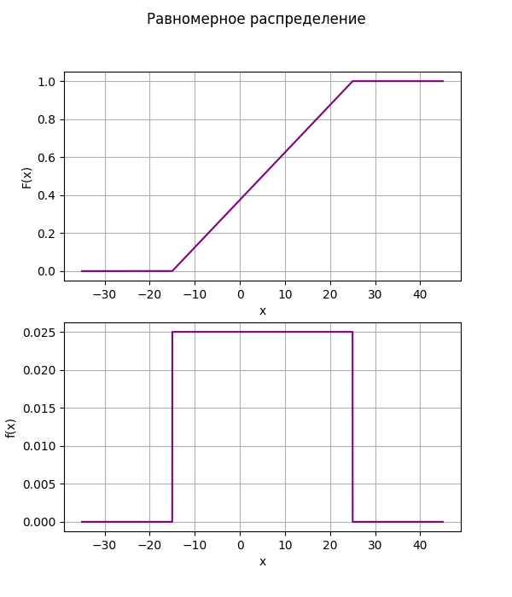

Рисунок 1 - Графики функции распределения и плотности распределения равномерной случайной величины при 𝑎 = -15, 𝑏 = 25

*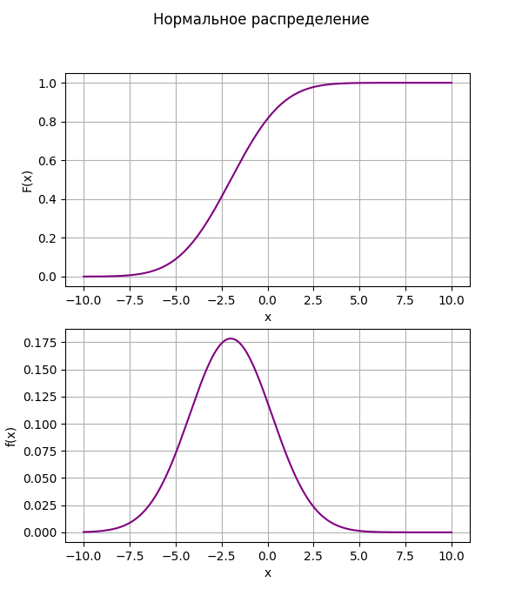*

Рисунок 2 - Графики функции распределения и плотности распределения нормальной случайной величины при 𝜇 = -2, 𝜎 = 5